Сценарий станционной игры «Цифровой патруль»
Методическая записка
Дата проведения: 12 – 22 февраля 2024 года.
Место проведения: Мурманская обл., г. Кировск, пр. Ленина, 9А, «IT-куб. Кировск».
Возраст участников: 9 – 12 лет.
Формат участия: команды составом от 4 до 7 человек.
Специальных навыков и знаний для участия в игре не требуется. Команды последовательно выполняют задания игры, связанные с цифровой грамотностью и безопасным поведением в Сети.
Технология: игровая квест-технология.
Цель: игра проводится с целью систематизирования знаний в области Интернет-безопасности среди обучающихся общеобразовательных организаций, организаций дополнительного образования и молодежных клубов муниципального образования муниципальный округ город Кировск с подведомственной территорией до 12 лет включительно.
Задачи:
- формирование у детей навыков безопасного использования Интернета на основании имеющегося у них опыта;
- повышение уровня осведомленности детей о наиболее актуальных для них Интернет-угрозах;
- формирование навыков и осознанных подходов к противодействию Интернет-угрозам;
- формирование функциональной грамотности.
Формирование универсальных учебных действий:
Личностные УУД: готовность к осуществлению индивидуальной и коллективной информационной деятельности; способность избирательно относиться к получаемой информации за счет умений ее анализа и критического оценивания; способность связать игровое задание с собственным жизненным опытом и личными смыслами, понять значимость знаний в области Интернет-безопасности и ИКТ в условиях развития информационного общества.
Регулятивные УУД: целеполагание, планирование, прогнозирование, коррекция; оценка; саморегуляция как способность к мобилизации сил и энергии, к волевому усилию (к выбору в ситуации мотивационного конфликта) и преодолению препятствий.
Познавательные УУД: поиск и выделение необходимой информации; применение методов информационного поиска, в том числе с помощью компьютерных средств; выбор наиболее эффективных способов решения задач в зависимости от конкретных условий.
Коммуникативные УУД: планирование сотрудничества с участниками команды и ведущими игры; формирование умения объяснять свой выбор, строить фразы, отвечать на поставленный вопрос, аргументировать
Техническое обеспечение: Интерактивная доска, экран, маршрутные листы, раздаточный материал для станций.
Правила игры:
- каждая команда проходит 5 станции. На каждой станции команда выполняет предложенные теоретические и практические задания, о чем ставится отметка в маршрутном листе;
- на каждом этапе находятся модераторы, которые следят за правильностью выполнения заданий и ставят отметку в маршрутном листе о его выполнении;
- прохождение станции выполняется строго в порядке, указанном в маршрутном листе;
- после прохождения всех этапов маршрутные листы сдаются членам жюри для оценки;
- в конце игры побеждает команда, набравшая наибольшее количество баллов.
Ход игры
- Вводная часть – 10 мин. Мотивация обучающихся, активизация внимания, деление на команды.
Здравствуйте, ребята! Скажите, вы пользуетесь Интернетом? У вас есть социальные сети? Может быть, кто-то из вас ведет блог?
Ответы: да, мы пользуемся социальными сетями, снимаем видео в Likee и TikTok. Пользуемся Интернетом, чтобы делать домашнее задание. Общаемся с друзьями во ВКонтакте и Телеграме.
А вы когда-нибудь встречали подобные сообщения:
«Вы в числе номинантов на приз в лотерее, для получения приза необходимо оплатить его транспортировку!»
«Карта будет заблокирована если не позвонить по телефону 89……….»
Ответы: да!
Сегодня мы с вами сыграем в игру, благодаря которой вы научитесь максимально защищать себя в Интернете от мошенников. Для этого вам нужно поделиться на команды. Сейчас я выберу пять капитанов, которые соберут команды. Капитаны поочерёдно выбирают по одному однокласснику в сою команду. Затем вам необходимо придумать название для команды и вписать его в маршрутный лист. Обратите внимание, в маршрутном листе прописаны станции нашей игры. Проходить станции нужно строго в том порядке, который указан в маршрутном листе. На прохождение каждой станции отведено 7 минут.

- Основная часть – 35 мин.
Стация 1. Фишинг. (7 минут)
Фишинг – вид интернет-мошенничества, когда с помощью фейковых сайтов, почтовых рассылок или социальной инженерии (хакерства с использованием человеческого фактора) пытаются заполучить конфиденциальные данные пользователя (логины, пароли, учётные записи, банковские карты).
Такие фейковые сайты имитируют интернет-страницы популярных компаний. Это могут быть даже социальные сети, интернет-магазины, стриминговые сервисы. Мошенники рассчитывают на то, что пользователь не заметит сайт-подделку и оставит на странице свои личные данные: логин, пароль, реквизиты карты.
Например, в сентябре 2021 года в Рунете появилось больше 15 фейковых сайтов, которые копируют известные бренды. На них предлагают розыгрыши от имени ретейлеров «Красное & белое», «Дикси», «Ашан», «О'Кей», Wildberries и др. Для получения «приза» жертвам нужно переслать ссылку на сайт 20 знакомым.
Задание: определить, что из представленного на экране, является фишингом. Объяснить, как вы это поняли. Приложение 1.
Баллы: за каждый правильно определенный вариант 5 баллов. Ошибка «- 5 баллов»
Стация 2. Регистрация. (7 минут)
Кража персональных данных — очень распространенная проблема, с которой сталкиваются не только дети, но и учителя. Большинство точно когда-то слышало о том, что qwerty123 — не лучший вариант пароля. Но каким именно должен быть хороший пароль, знают немногие.
Запоминаем правила создания надежного пароля:
- пароль должен состоять из символов, цифр и букв;
- хороший пароль содержит заглавные (А, П, W, V) и прописные буквы (м, д, f, j) символы (#, @, <), знаки препинания и пробелы;
- в пароле не должно быть имени и даты рождения;
- пароль должен быть длинным: от 8 до 12 символов;
- не нужно использовать в качестве пароля известные фразы.
Учимся отличать надежные пароли от ненадежных:
Пароли написаны на доске. Дети выбирают надежные и объясняют свой выбор.
- 1абв2где3жзи
- ВаняПетров20130610
- d#H%EKPwEe)545
- VasyaVasiliy200607610
- !яспНнс78501!
- q1w2e3r4t5y6
- 1 234 567 890
- 15DncrD58ncrCrjPj,.
Все пароли, кроме тех, что выделены жирным, — ненадежные: они содержат либо персональные данные, либо базовый набор привычных клавиш на клавиатуре.
Отрабатывают регистрацию на компьютерах, либо можно распечатать раздаточные листы (Приложение 2).
Баллы: за определение каждого надежного пароля 5 баллов. Ошибка «- 5 баллов». За придуманный надежный пароль – 5 баллов, ненадежный пароль – «- 5» баллов.
Стация 3. Как вести себя в Сети. (7 минут)
Задание: обсудите напишите ответы на вопросы, приведенные ниже. Главное помнить о своей безопасности.
Вопрос | Ответ
Дима зашел на незнакомый ему сайт. Вдруг на экране компьютера появились непонятные Диме сообщения. Что Диме предпринять?

Света создала себе электронный ящик. Теперь она может обмениваться письмами со своими друзьями. Сегодня на адрес её электронной почты пришло сообщение: файл с игрой от неизвестного пользователя. Как поступить Свете?
Дима познакомился в Интернете с учеником 8 класса Иваном. Иван не учится с Димой в одной школе, и вообще Дима его ни разу не видел. Однажды Иван пригласил Диму встретится с ним в парке. Что делать Диме?

Новый друг Димы, с которым он познакомился вчера в Интернете, Иван попросил Диму предложил Диме заработать в Интернете, но для этого ему нужна информация: номер телефона, номер карты, домашний адрес, кем работают родители Димы. Что делать Диме?
Диме купили компьютер. Теперь он целый день проводит за компьютером. Через несколько дней у него стали слезиться глаза, появились боли в руках. Что делать Диме?
Баллы: за каждый правильный ответ 5 баллов. Ошибка «- 5 баллов». В зависимости от полноты ответов баллы варьируются от 1 до 5.
Стация 4. Термины. (7 минут)
Задание: найдите в таблицы все слова связанные с кибербезопасностью, объясните, что они обозначают. (Приложение 3).
Баллы: за каждый правильный термин с объяснением – 5 баллов. Без объяснения – 3 балла.
Стация 5. Как защитить себя в Сети. (7 минут)
Найдите в Интернете, как защитить себя в Сети. Запишите как минимум 10 вариантов в таблицу.
Баллы: за каждый правильный ответ 5 баллов. Ошибка «- 5 баллов». В зависимости от полноты ответов баллы варьируются от 1 до 5.
Подведение итогов и награждение. (10 минут)
Побеждает команда, набравшая наибольшее количество баллов. Победители награждаются дипломами, всем участникам вручаются сертификаты.
Фото (Приложение 4).

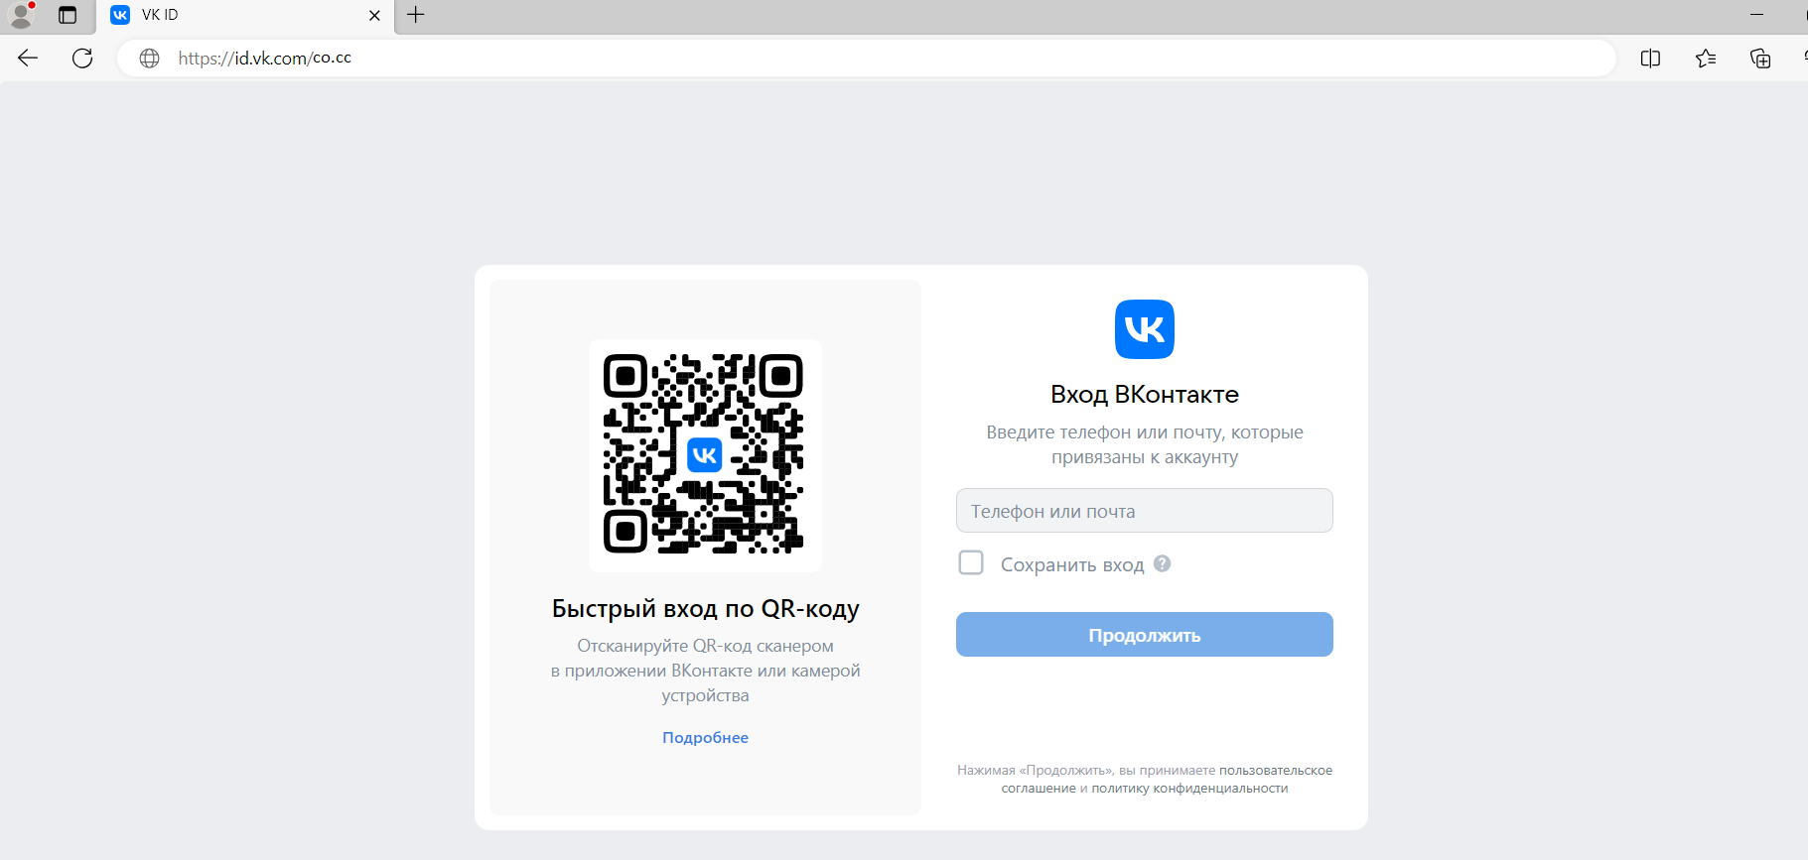
Приложение 1

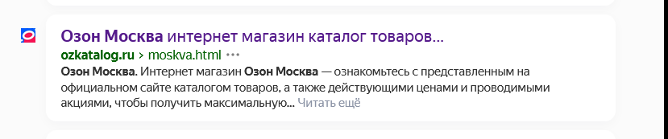

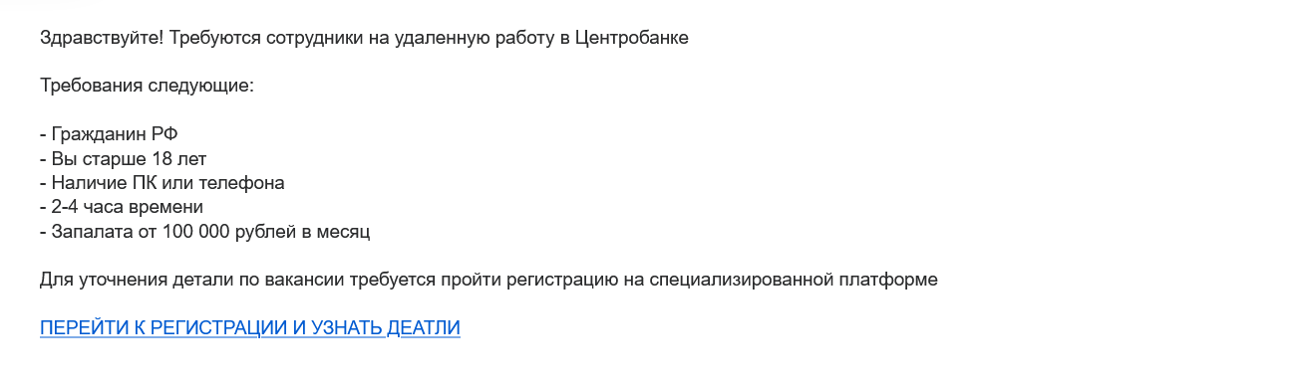

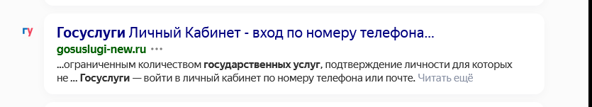

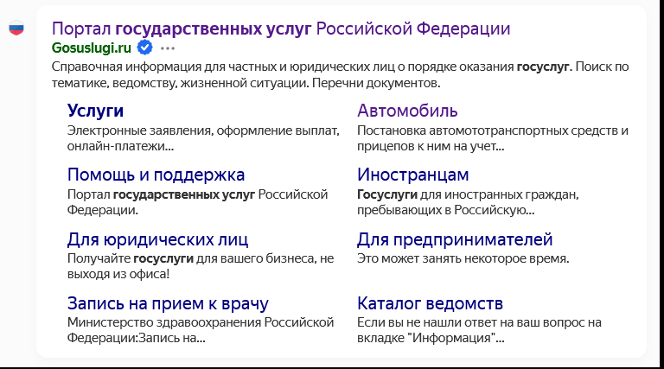

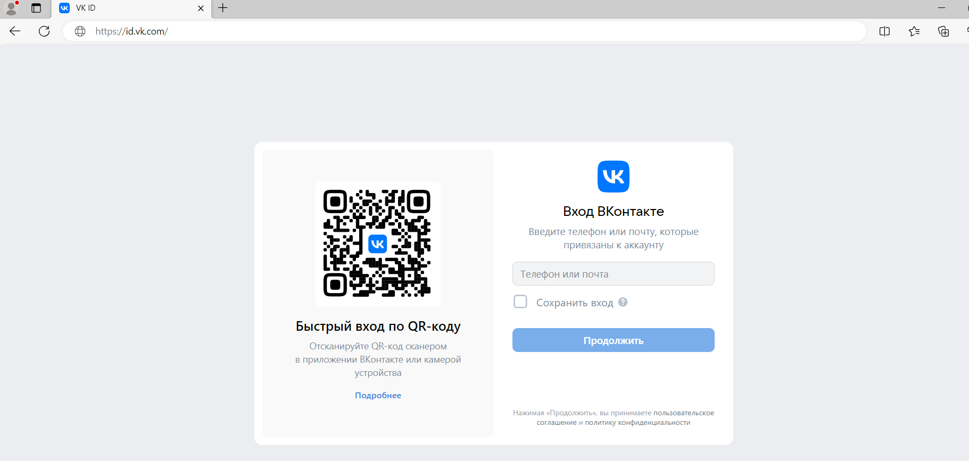

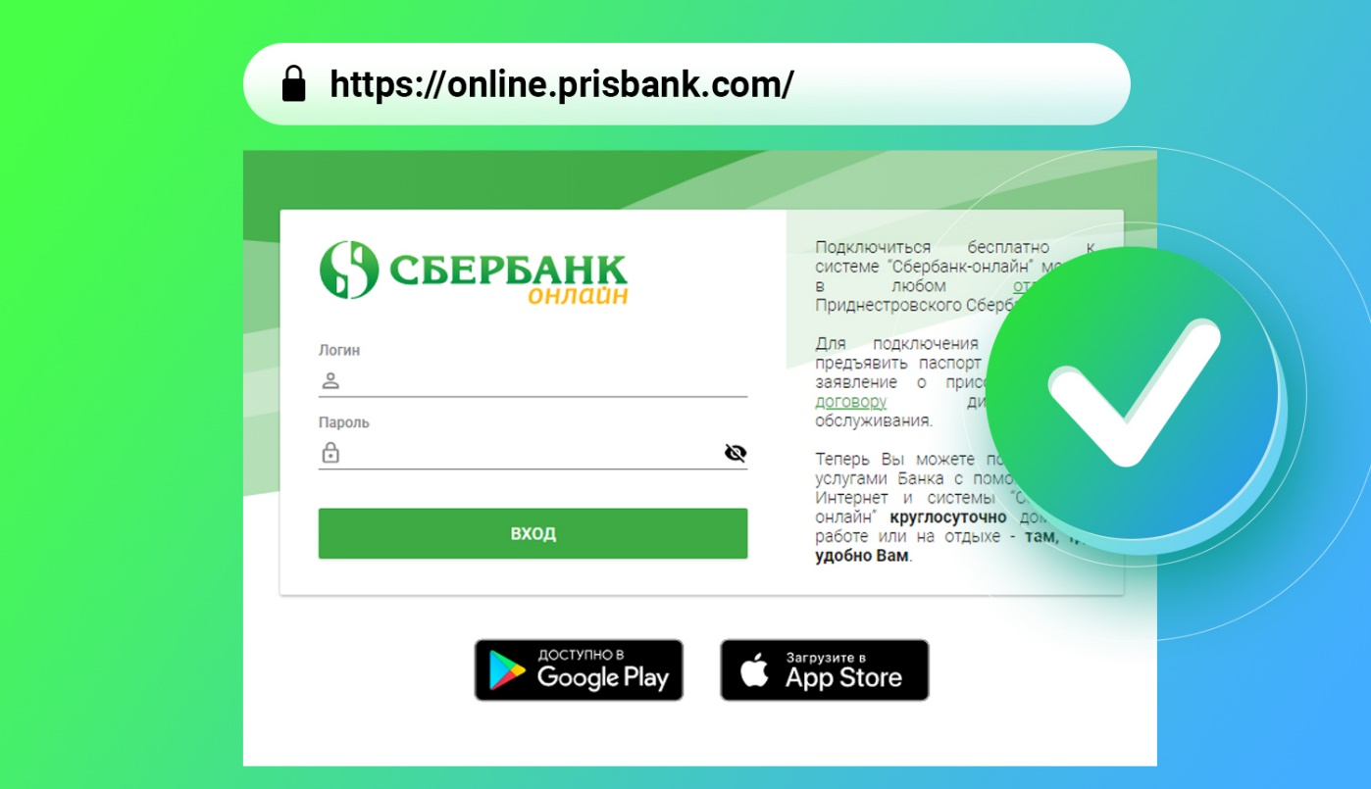

Приложение 2

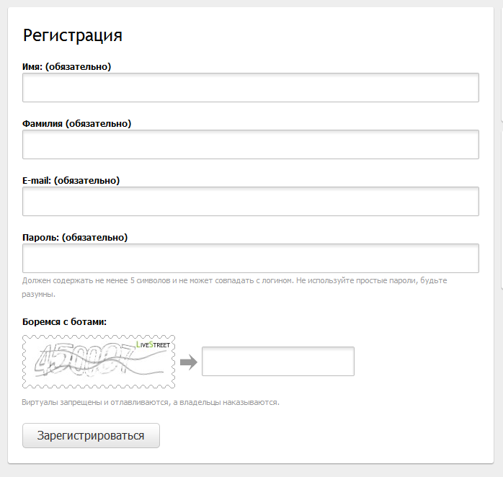

Приложение 3
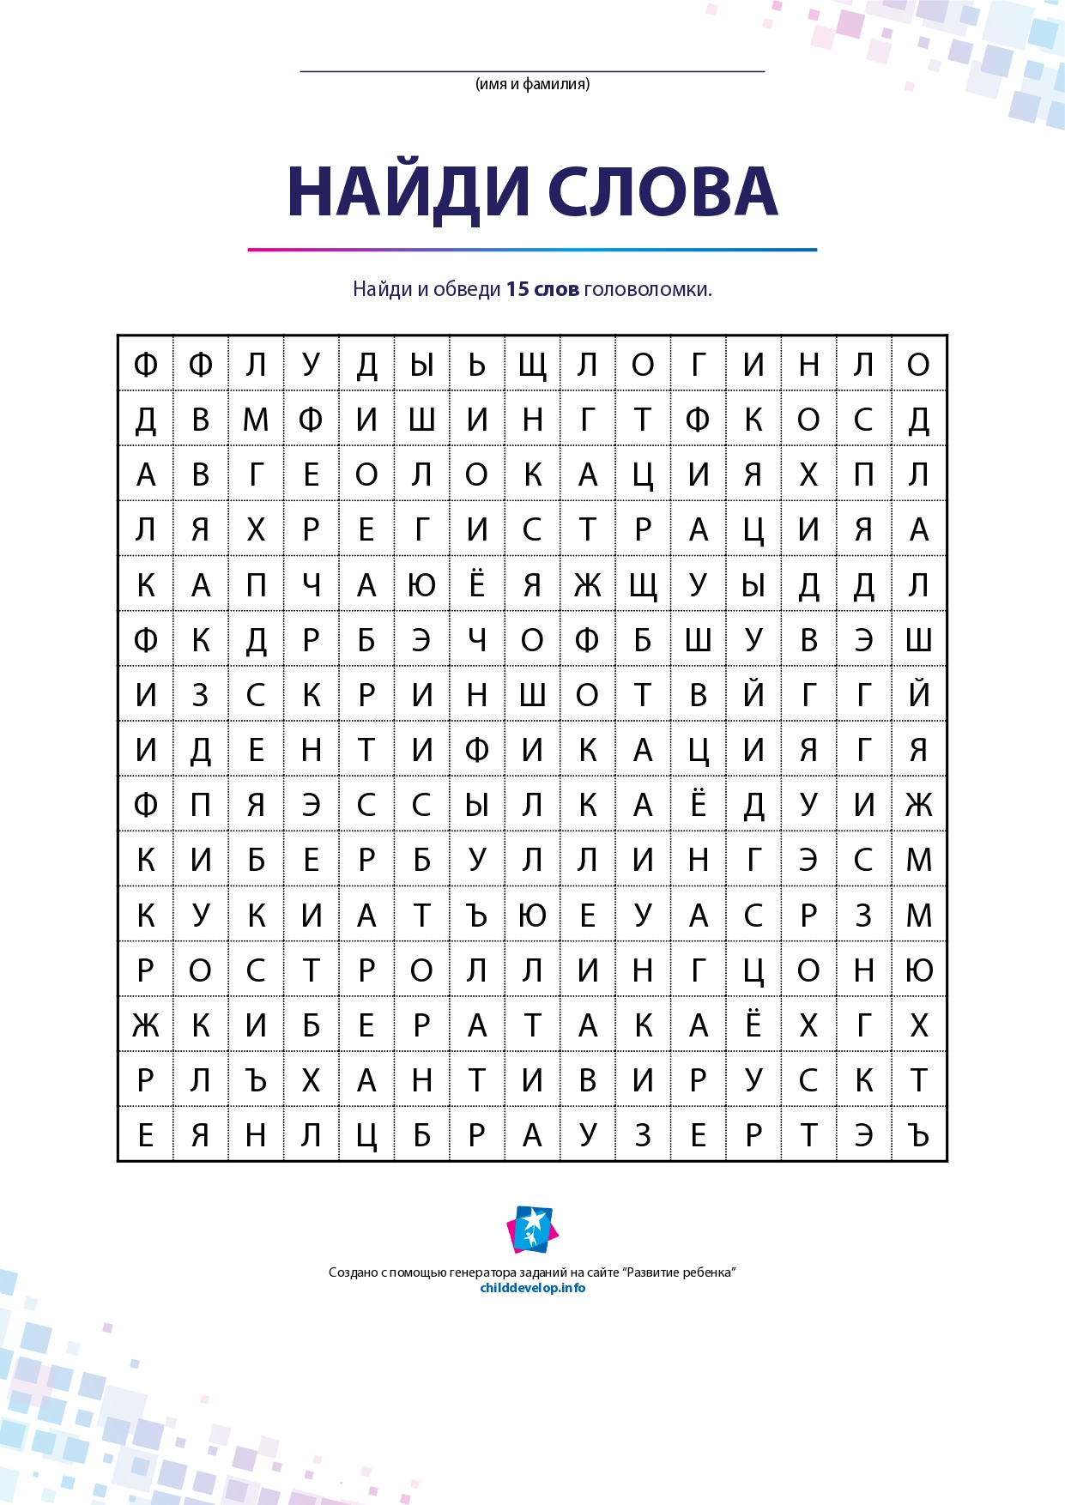
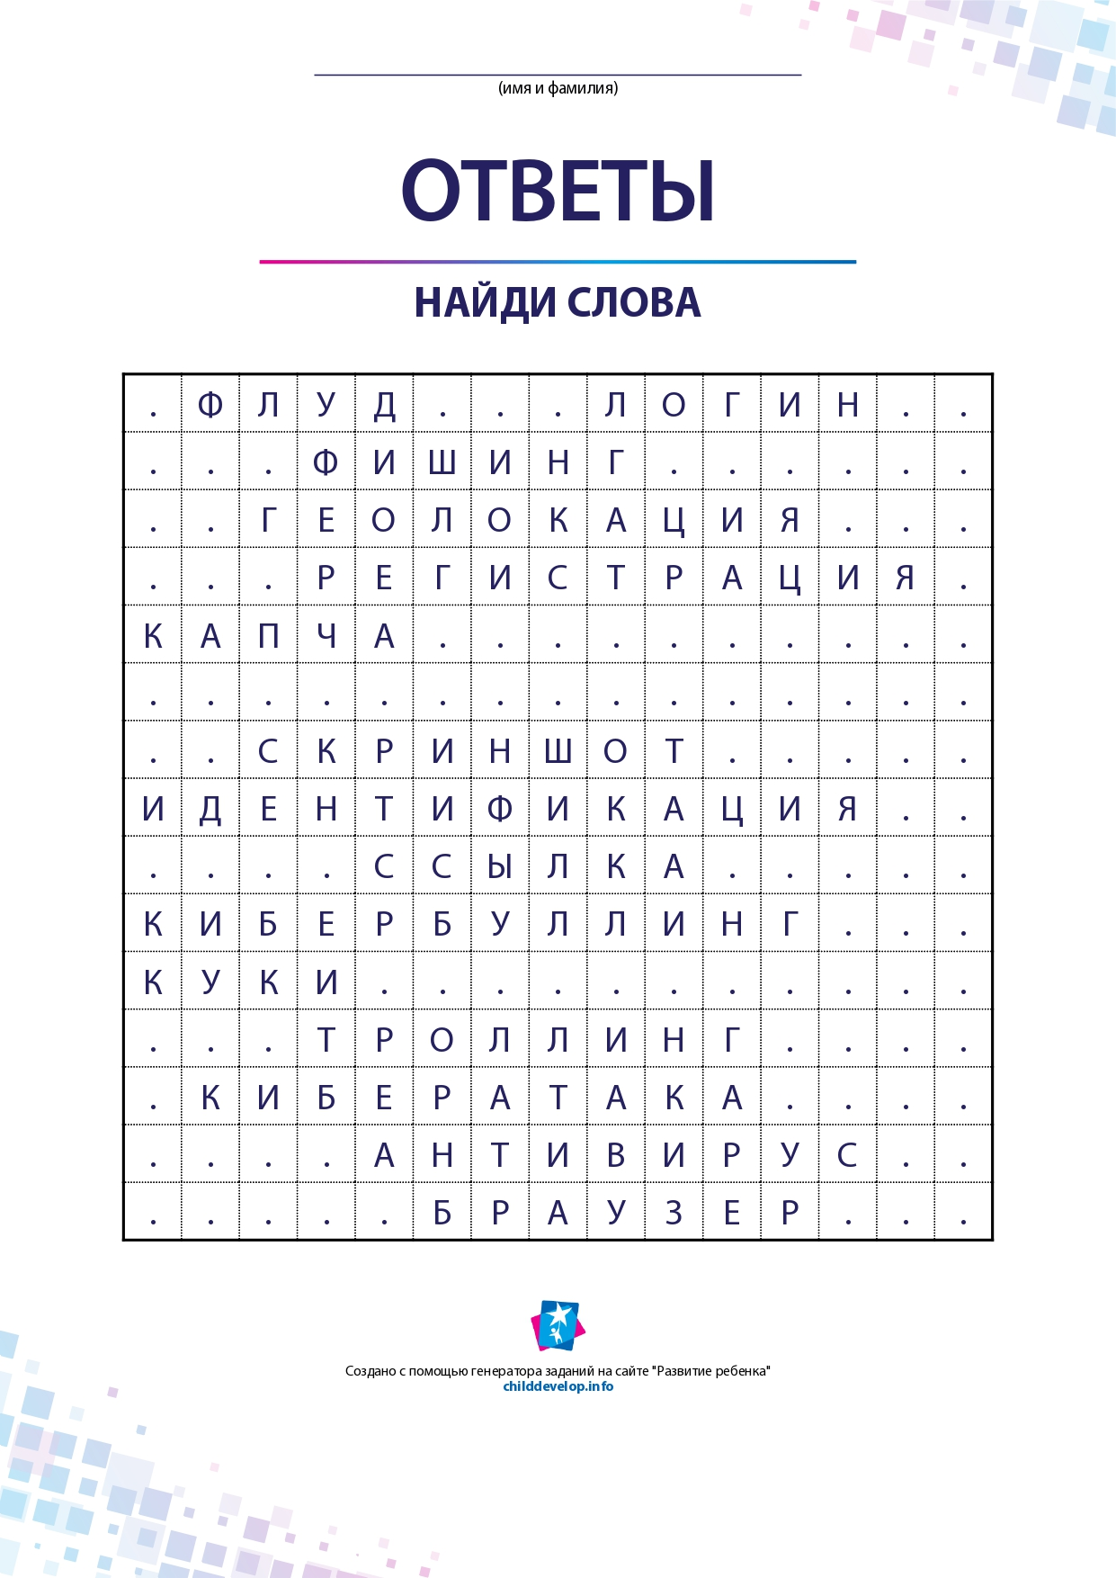

Приложение 4


